**HX3025** *Scheda creata il 31 agosto 2024*

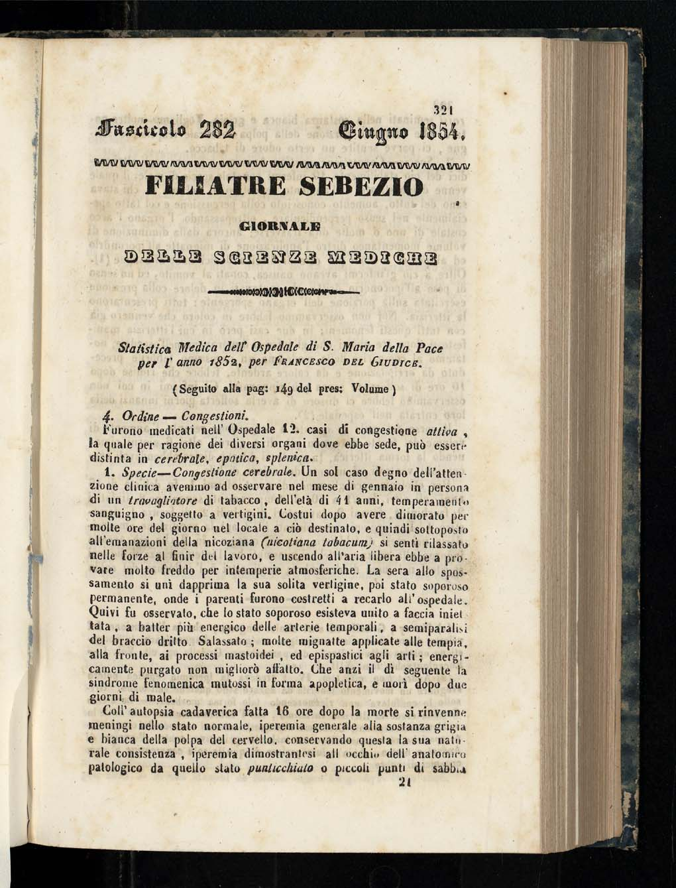

**Descrizione bibliografica**

[Il] **\*Filiatre-Sebezio** : giornale delle scienze-mediche. - Anno 1, fasc. 1 (gennaio 1831)- . - Napoli : presso la vedova di Reale e figli, 1831-1869. – 39 volumi ; 22 cm. ((Mensile. - NAP0215890

Soggetto: Medicina - Periodici

**Copia digitale** 1831-1861 a: <http://www.internetculturale.it/it/913/emeroteca-digitale-italiana/periodic/testata/8124>